ИНСТРУКЦИЯ

по установке и активации программы «ОАЗИС Отчёт».
Оглавление
2. Общие сведения 1
3. Установка СУБД 2
4. Установка программы. 11
5. Установка библиотечного модуля печати двумерного штрих-кода (PDF417) 20
6. Добавление и настройка прав доступа пользователя программы «ОАЗИС Отчёт». 21
7. Активация приложения 24
8. Ввод начальных данных. 27

Общие сведения
В этой инструкции описан процесс установки и подготовке к работе программы «ОАЗИС Отчёт». Этот процесс состоит из следующих этапов, выполняемых последовательно. В том порядке, как они приведены в настоящей инструкции.
Этапы установки:
- Установка СУБД MS SQL Server. Может быть пропущен, если есть установленная СУБД, отвечающая соответствующим требованиям.
- Первичная установка программы «ОАЗИС Отчёт».
- Добавление и настройка прав доступа пользователя программы «ОАЗИС Отчёт».
- Активация программы.
- Ввод начальных данных.
Требование к оборудованию и программному обеспечению.
Работоспособность ПП "ОАЗИС Отчет" обеспечивается при использовании вычислительной техники со следующими характеристиками:
Процессор – не ниже Pentium IV
ОЗУ – не менее 1 Гб
Свободное пространство на жестком диске: - не менее 4 Гб (в случае полной установки при численности сотрудников до 200 человек)
Монитор - рекомендуемое разрешение 1024х768, но не менее 800x600
Программа работает с MS SQL Server 2012 и выше. Для знакомства с программой и проверки её работоспособности достаточно использовать версию MS SQL Server Express, обеспечивающую запуск небольшого ресурса, не требующего больших объемов хранения баз данных.
Доступна для установки на следующих операционных системах: Windows 8/8.1/10 и новее; Windows Server 2012, 2012 R2, 2016, 2019 и новее.
ВАЖНО! | Если Вы собираетесь использовать уже установленную СУБД Microsoft SQL Server, то обязательно проверьте наличие, в установленном экземпляре СУБД, Смешанного режима авторизации, включающего в себя авторизацию Windows и собственную авторизацию SQL Server. Убедитесь, что Вам или ответственному за это лицу известен пароль администратора SQL сервера (имя учётной записи администратора sa). Этот пароль в дальнейшем будет использован для авторизации в модуле «ОАЗИС Отчёт Администратор» при подключении с правами администратора.

Ограничения выпуска SQL Server Express
Данный выпуск является бесплатным и подходит для коммерческого использования, но имеет ряд ограничений:
Максимальное количество ядер процессора: 4;
Максимальный размер базы данных: 10 ГБ;
Максимальный размер пула буфера на экземпляр базы данных: 1410 МБ.
Если есть необходимость выйти за пределы этих ограничений, советуем приобрести лицензию Microsoft SQL Server Standard.

Установка СУБД
Внимание:
Данное руководство ни в коей мере не заменяет официальную документацию разработчика, а является лишь краткой памяткой для начинающих пользователей.

Загрузку лучше производить с сайта разработчика https://www.microsoft.com/ru
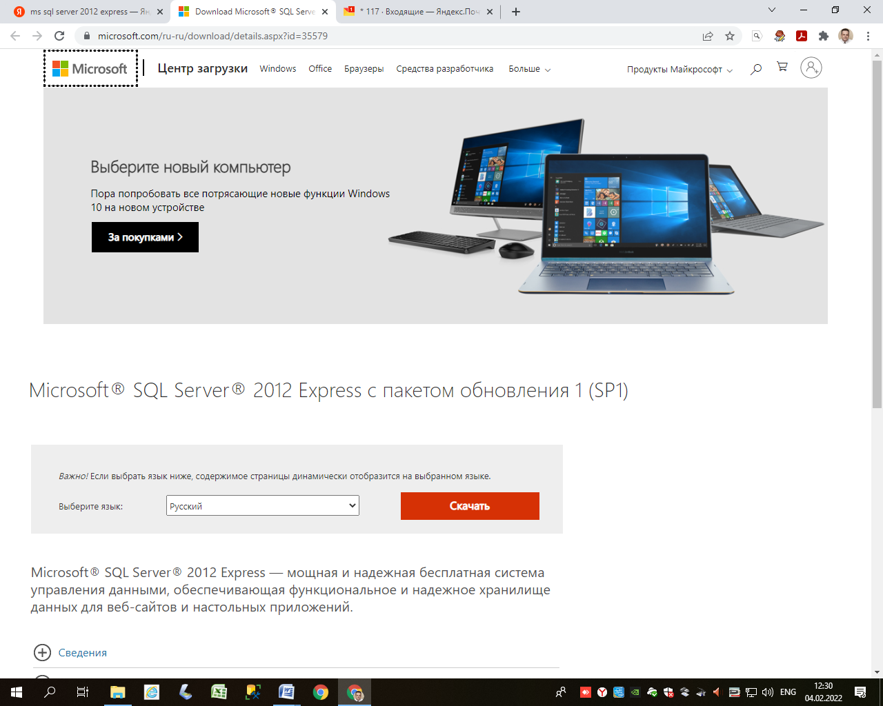

Выберите нужную загрузку, соответствующую параметрам вашего компьютера. Рекомендуем выбирать из последних в списке, так как в них реализованы все необходимые для работы функции.
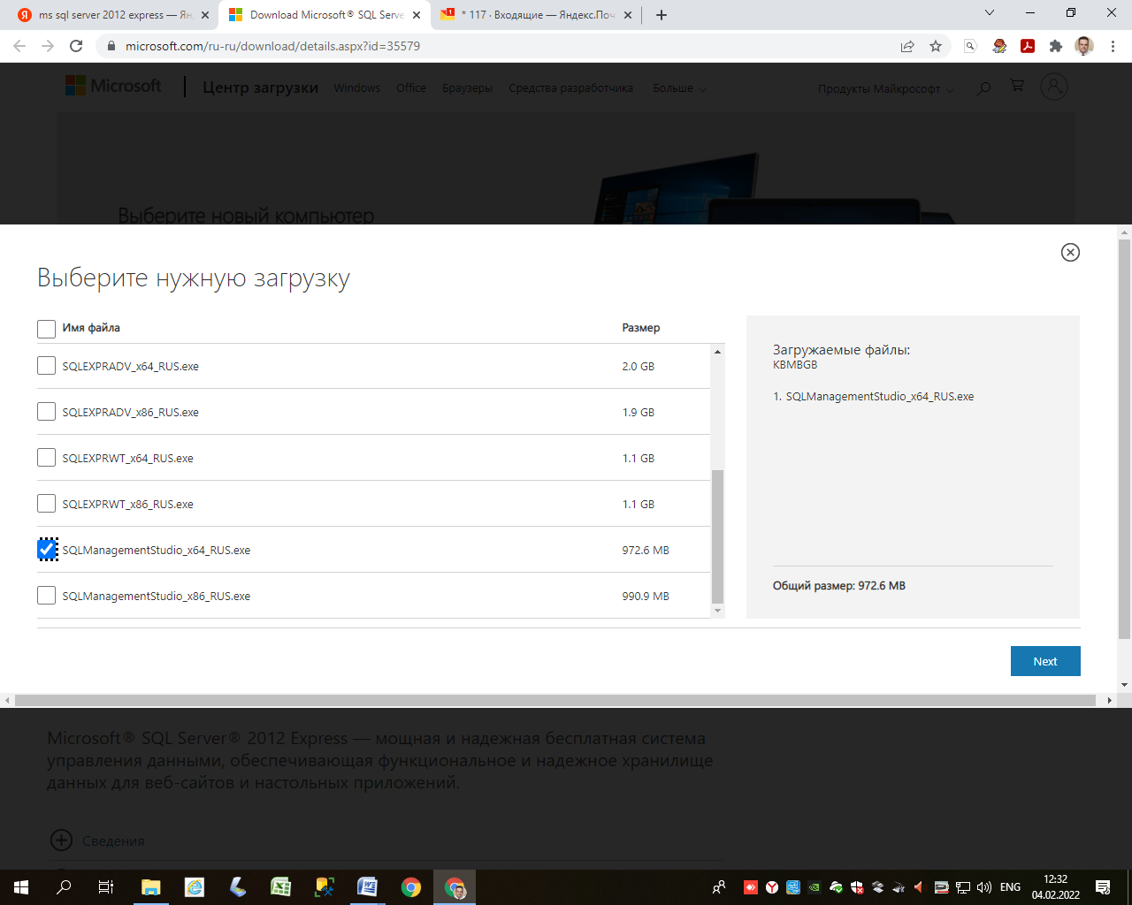
У вас на компьютере появится файл установщика
Запустите его.
Вначале происходит установка SQL SERVER 2012:
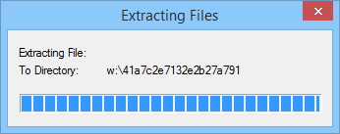

Выбираем - Новая установка изолированного экземпляра:
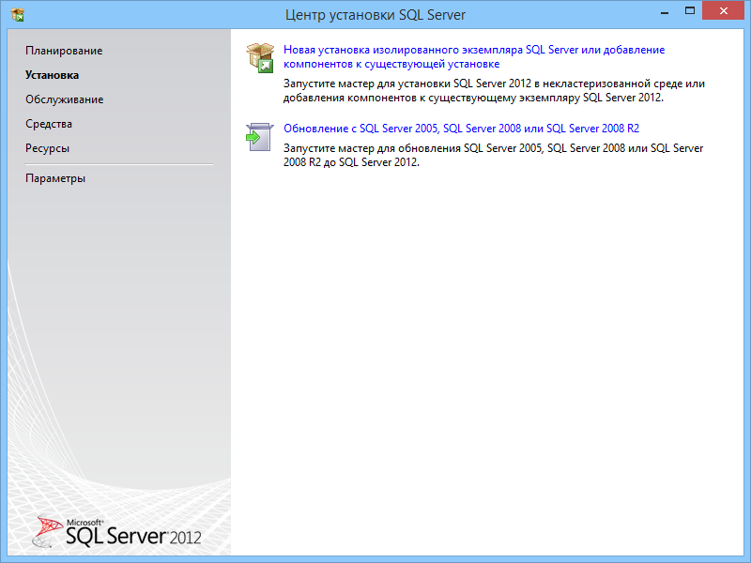
Нажмите - "Далее":
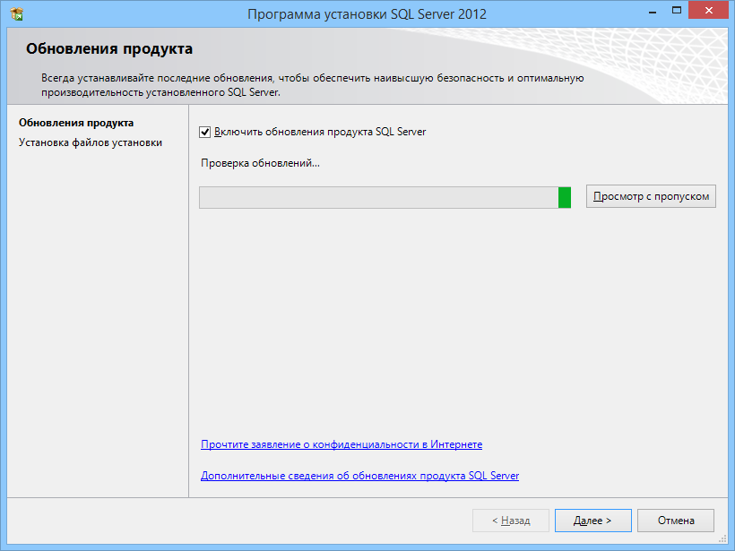
Пропускаем это окно и получаем следующее:
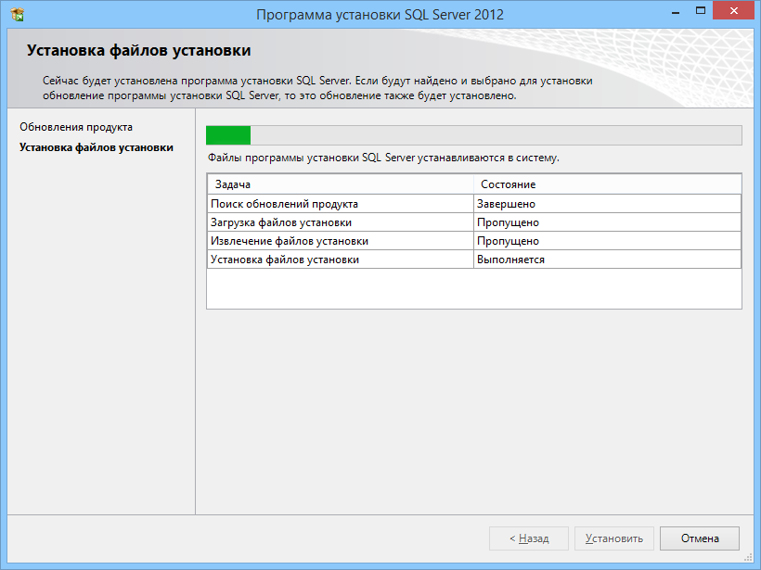
Отмечаем "галочки", в 2-х полях и нажимаем - "Далее":
Для продолжения установки нужно согласиться с условиями лицензионного соглашения
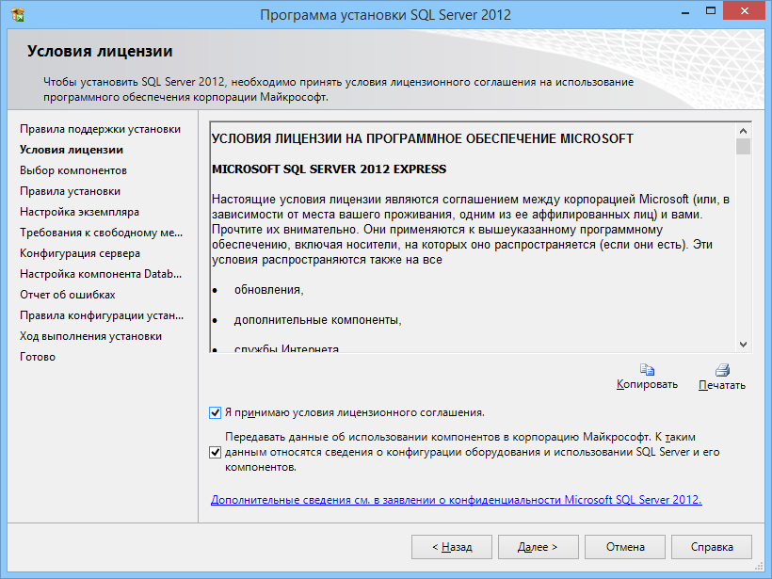
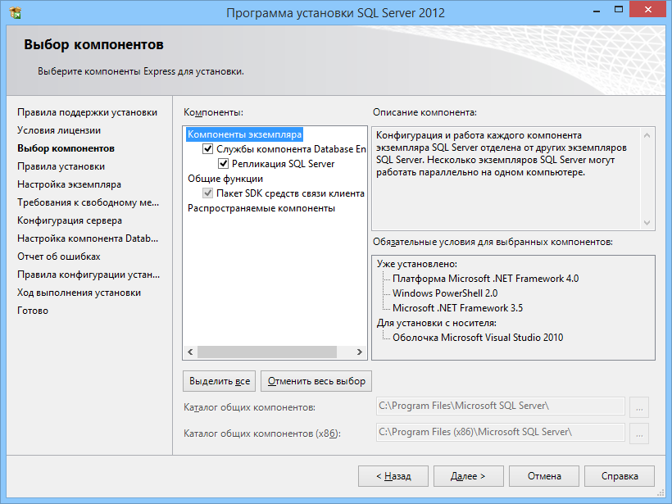
Выбрать "Экземпляр по умолчанию", и нажать "Далее":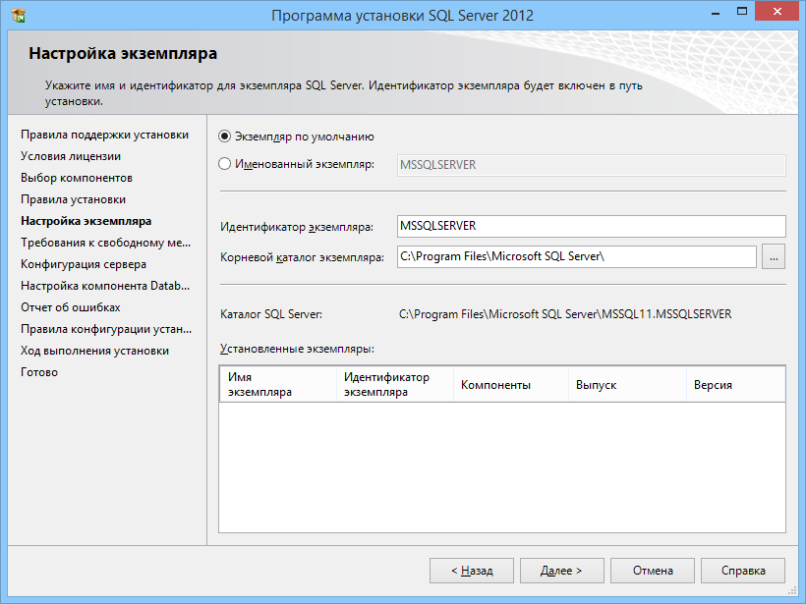
Оставляем как есть и нажимаем "Далее":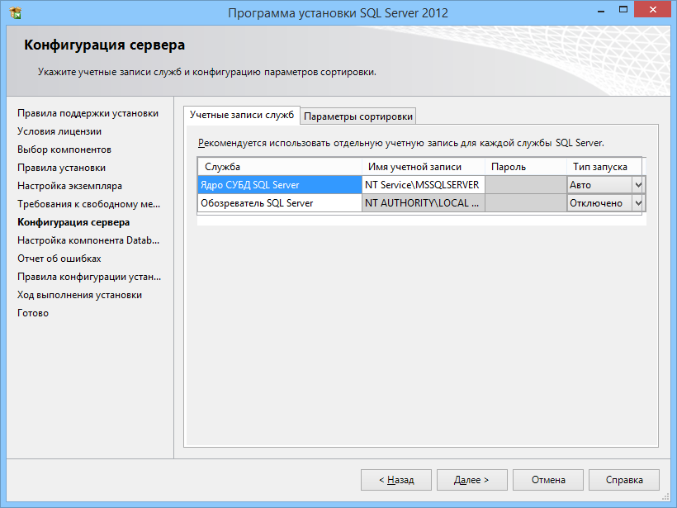
Выбираем - "Смешанный режим", и вводим пароль для SQL Server, какой желаете (мы рекомендуем создать пароль по-умолчанию - admin123456). Подтвердите пароль и нажмите – «Далее».
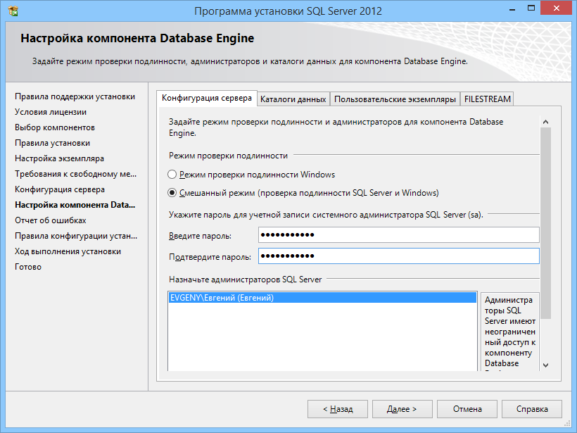
ВАЖНО! | На закладке "Настройка ядра СУБД" обязательно выберите Смешанный режим (проверка подлинности SQL Server и Windows) , включающий в себя авторизацию Windows и собственную авторизацию SQL Server. Введите пароль администратора SQL сервера. Например, admin123456. Запомните пароль администратора, который вы установили! Этот пароль устанавливается для администратора SQL SERVER (имя учётной записи администратора sa), и в дальнейшем будет использован для авторизации в модуле «ОАЗИС Отчёт Администратор» при подключении с правами администратора. После того, как вы ввели и подтвердили пароль администратора, можно нажимать Далее.

Этот флажок, по желанию пользователя. Нажмите - "Далее": 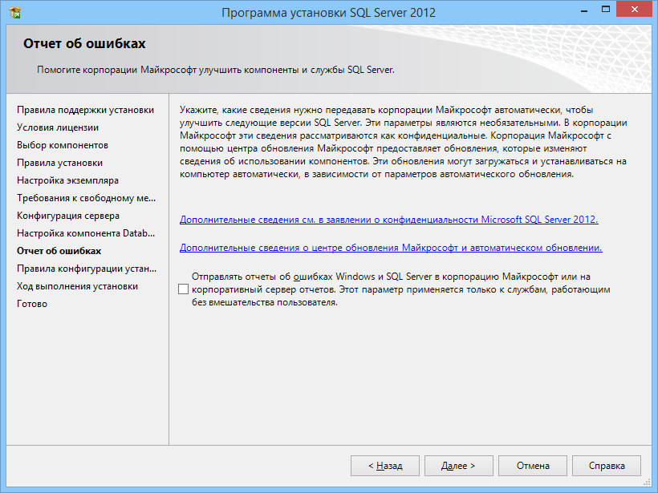
Дождитесь окончания процесса установки.
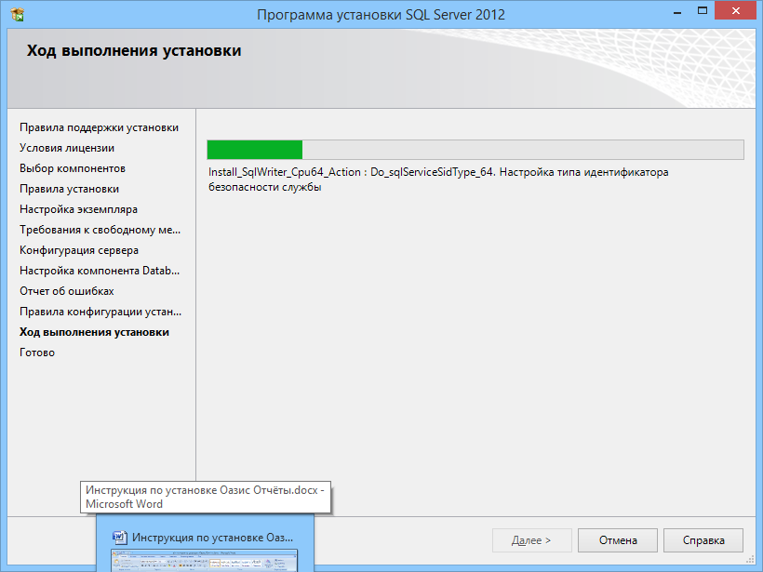
Нажмите - "Закрыть":
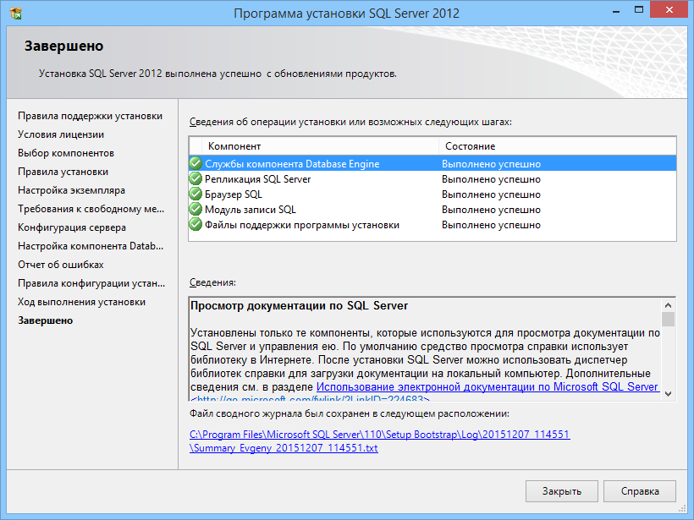
C:\Windows\SysWOW64\SQLServerManager11.msc - запустите файл и проверьте следующее:
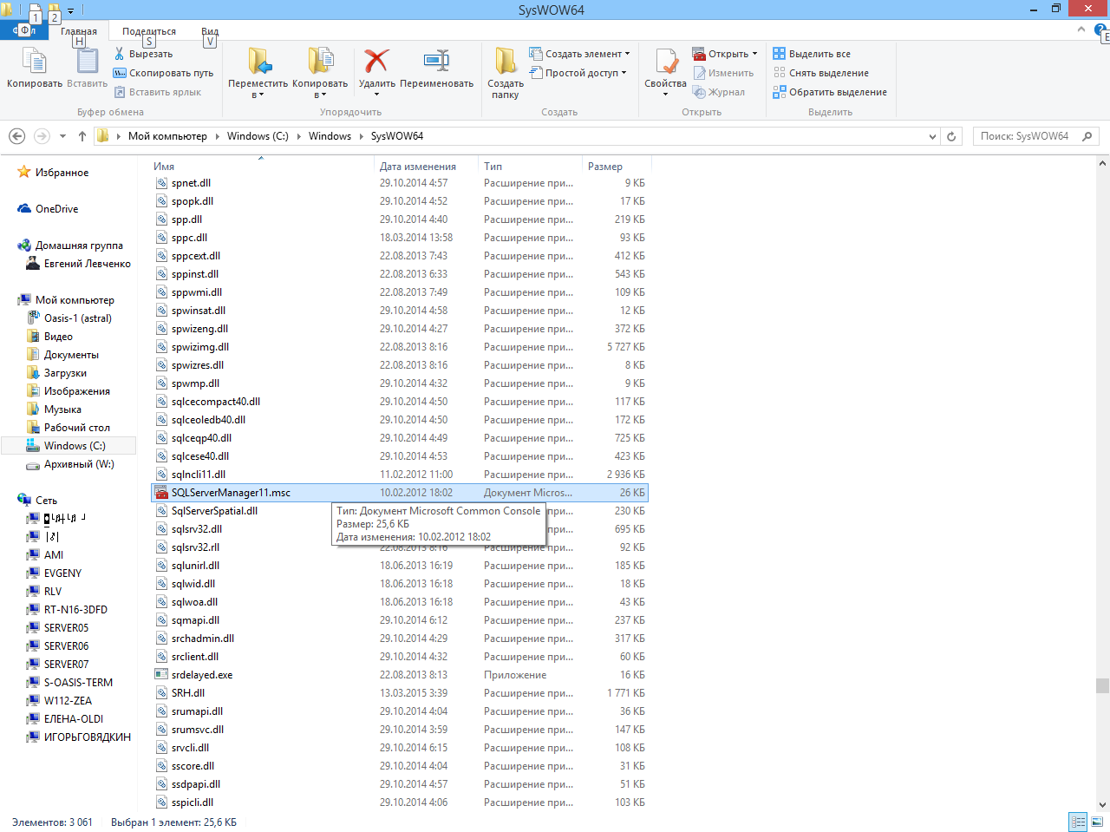
Протоколы для MSSQLSERVER - Именнованные каналы и TCP/IP - должны быть включены.
Если нет, правой кнопкой мыши по службе и выбрать "Включить".
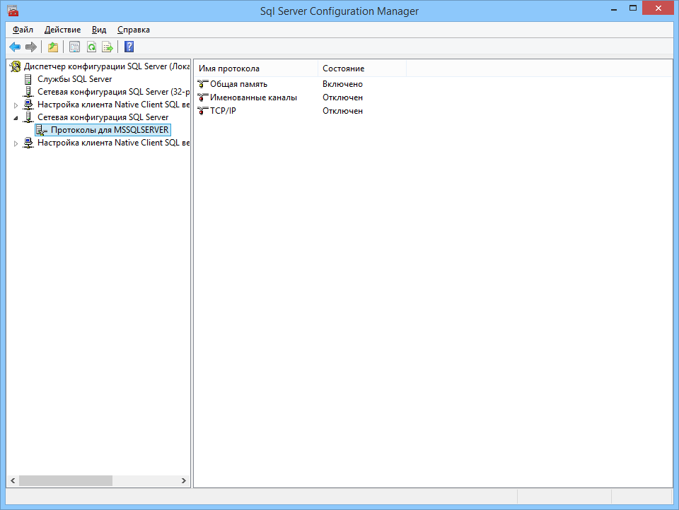

Установка программы.
Установка программы начинается с загрузки установочного файла с нашего сайта www.oasis.ru .
Ссылка на дистрибутив расположена в разделе «Техническая поддержка». Проше воспользоваться соответствующим баннером на главной странице:
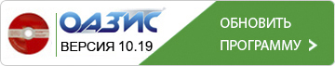
Нужная ссылка расположена в среднем столбике: «Текущее обновление». Оно содержит полный дистрибутив программы «ОАЗИС Отчёт».

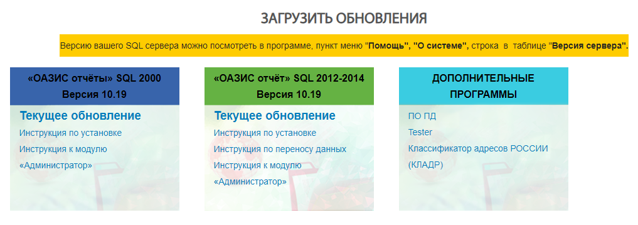
Рекомендуется:
Не запускать обновление (setup.exe) из папок «Загрузки» и «Рабочий стол».
Перед запуском обновления желательно отключить антивирус и закрыть все прочие приложения.

Первоначальная установка.
При установке программы «ОАЗИС Отчёт» для совместной работы на нескольких компьютерах сначала производится установка на тот компьютер, на котором установлена СУБД и будет располагаться рабочая база данных. А потом на компьютеры, где будут рабочие места пользователей, в любом порядке. Для начала установки запустите полученный файл. Сначала будет распакован архив. А затем начнётся сам процесс установки.
- Для начала процесса установки нажмите - "Далее":
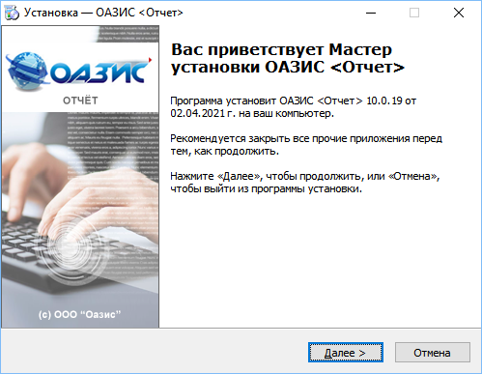

- Внимательно прочитайте предупреждения. Для продолжения нажмите - "Далее":
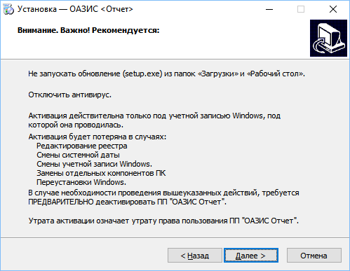
Выберите нужный вам тип установки:
Локальная установка используется если база данных и рабочее место пользователя расположены на одном компьютере. В результате такой установки будет создана новая база данных и установлено клиентское рабочее место.
Серверная установка используется если на данном компьютере располагается только база данных. В результате такой установки будет создана новая база данных.
Клиентская установка используется если на данном компьютере располагается только рабочее место пользователя. В результате такой установке будет установлено клиентское рабочее место.
Для продолжения нажмите - "Далее":
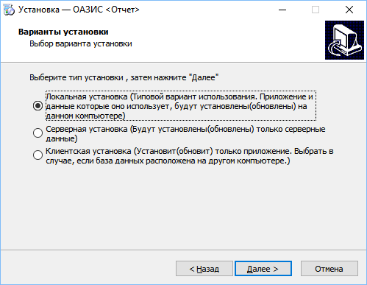

- Ввод информации для подключения к СУБД:
В поле «Сервер БД» появится имя компьютера на котором программа обнаружила установленный СУБД MS SQL Server. Если вы хотите хотите разместить базу данных на другом компьютере, то введите его имя в данное поле.
В поле «База данных» появится имя базы данных. По умолчанию присваивается имя OasisReport. Если вы хотите изменить имя базы данных, то введите её имя в данное поле.
Подключение к СУБД производится под учётной записью администратора: имя sa и пароль администратора SQL сервера, который был установлен при установке СУБД (например, admin123456).
Для продолжения нажмите - "Далее":

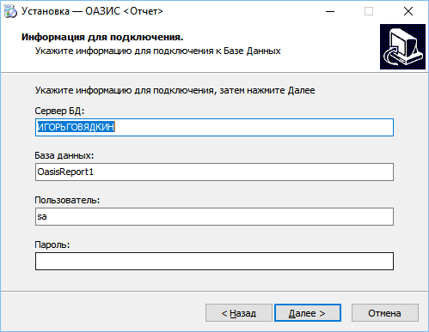

- Введите рабочее наименование предприятия и имя пользователя. Можно оставить значения по умолчанию, т.к. в дальнейшем их можно изменить в модуле «ОАЗИС Отчёт Администратор». Для продолжения нажмите - "Далее":

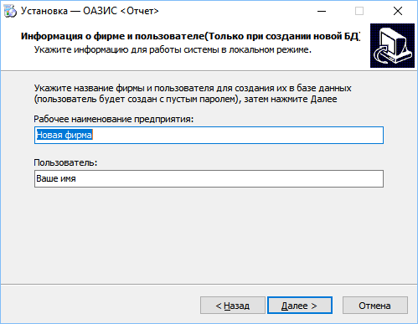

- Выберите папку для установки программы. Для продолжения нажмите - "Далее":
Рекомендуется:
Не устанавливать программу в папку «Program Files» или «Program Files (x86)». Если Установщик предложит установить программу в одну из этих папок, измените её на C:\OASIS\OasisReport.
Несоблюдение этой рекомендации может привести к проблемам с правами доступа к файлам программы.

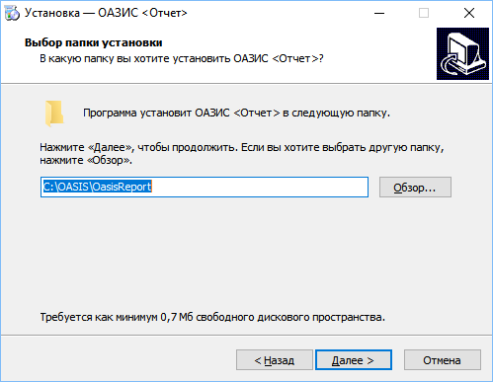

- Для продолжения нажмите - "Далее":

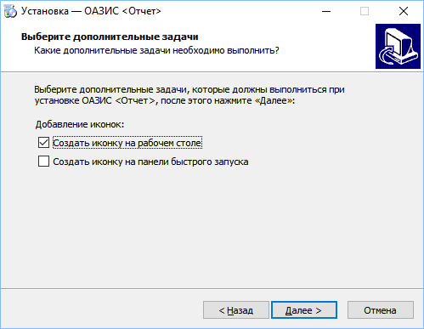

- Проверьте параметры установки. Для продолжения нажмите - "Установить":
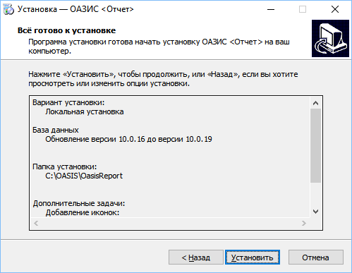

- Производится установка программы. Это занимает некоторое время. Не прерывайте процесс установки! Для продолжения ваших действий не требуется.
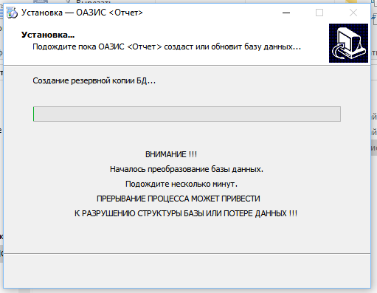

- Установка программы успешно завершена. Нажмите «Завершить».
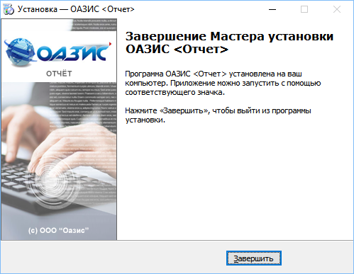

В результате установки у вас на Рабочем столе появятся два ярлыка:
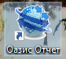 | 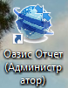

Установка библиотечного модуля печати двумерного штрих-кода (PDF417)
Модуль предназначен для печати машиночитаемых форм налоговых деклараций с нанесением на листы двумерного штрих кода символики PDF417, содержащего данные, подлежащие вводу с этого листа документа в налоговом органе.
Печать выполняется на основе шаблонов печати, которые входят в состав ПП «ОАЗИС Отчет» и обновляются вместе с обновлением ПП ОАЗИС.
Модуль совместим с операционными системами: Windows XP Service Pack 2, Windows Server 2003 Service Pack 2, Windows Vista, Windows Server 2008, Windows 7, Windows 8, Windows Server 2012, Windows 10. Занимает место на жёстком диске 10 Мб.
Установка: Скачать последнюю версию модуля, распаковать архив, запустить и дождаться завершения установки.
Пакет устанавливается запуском файла установки «Печать НД с PDF417(X.X.X).msi», часть (X.X.X) имени файла установки зависит от версии пакета. Например, файл установки пакета версии 3.0.9 именуется «Печать НД с PDF417(3.0.9).msi», а файл установки пакета версии 3.1.12 именуется «Печать НД с PDF417(3.1.12).msi».
Модуль требует периодической установки обновленных версий. Каждая следующая версия пакета в ходе установки удаляет любые предыдущие версии пакета, установленные в системе, полностью заменяя их.
Пакет установки, инструкции и описания можно скачать здесь:
https://www.gnivc.ru

Добавление и настройка прав доступа пользователя программы «ОАЗИС Отчёт».
Запустите модуль «ОАЗИС Отчёт Администратор». Введите пароль администратора (вы его выбрали при установке СУБД) и нажмите «Ок»:
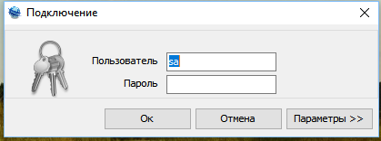
Нажмите кнопку «Организации»:
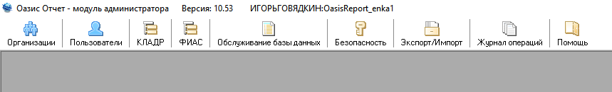
Вы можете исправить имеющееся рабочее название организации или добавить новую организацию, воспользовавшись кнопкой добавления на форме. Рабочее название организации используется только в интерфейсе программы и никак не влияет на данные организации в официальных отчётах, формируемых программой.
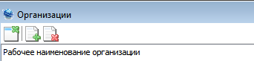
Закройте форму «Организации» и нажмите кнопку «Пользователи».
Добавьте нового пользователя, воспользовавшись кнопкой добавления на форме.

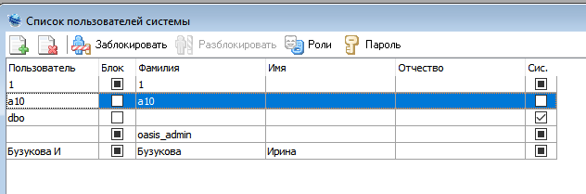
Введите данные нового пользователя и сохраните их:
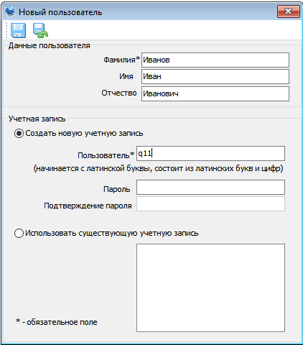

Назначьте новому пользователю права для работы с соответствующей организацией и сохраните данные.
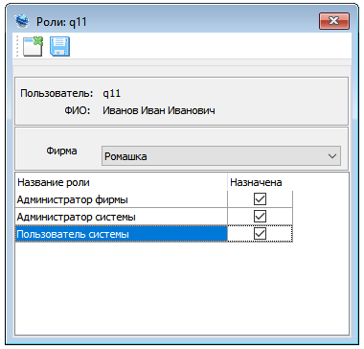
В списке появился новый пользователь.
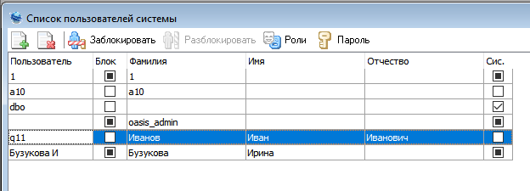
Запустите программу с помощью ярлыка «ОАЗИС Отчёт»
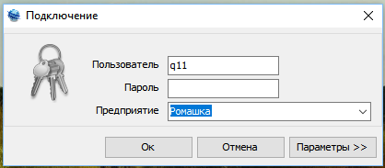
При первом запуске потребуется активировать программу.

Активация приложения
Активация – процесс получения Активационного Ключа, позволяющего запускать защищенное приложение на компьютере пользователя, совершающего активацию. Единственное требование к активации защищенного программного продукта – это наличие (уникального) Серийного Номера, который издатель доставляет каждому покупателю вместе с продуктом или отдельно от него. Серийный Номер служит для активации защищенного приложения и вводится в специальное поле при первом запуске приложения.
Существует несколько способов активации приложения.
При наличии Интернета на компьютере.
- Приложение активируется автоматически после ввода Серийного Номера. Такой процесс активации невидим для пользователя и считается наиболее удобным и предпочтительным.
Введите Ваш Серийный Номер и нажмите кнопку «Далее». Активация пройдет автоматически.
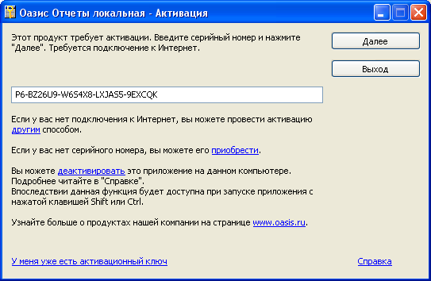
При наличии Интернета на чужом компьютере.
- Активация с «чужого» компьютера.
Этот метод удобен для тех, кто не может запустить защищенное приложение на своем компьютере, т.к. нет возможности подключиться к Интернет, но может это сделать с другого компьютера, который имеет подключенный Интернет (например, на работе или в Интернет-кафе).
Введите Ваш Серийный Номер и нажмите ссылку «другим».
Перейдите в закладку «Веб-сайт». Запишите адрес веб-сайта активации и найдите компьютер с подключением к Интернет.
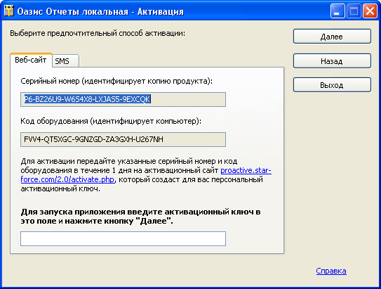
На сайте, после ввода Серийного Номера и Кода Оборудования, Вы получите Активационный Ключ; запишите его.
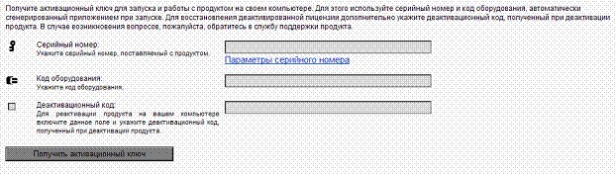
запустите приложение, введите Серийный Номер и нажмите ссылку «У меня уже есть Активационный Ключ»
Введите Активационный Ключ в соответствующее поле и нажмите кнопку «Далее».

Ввод начальных данных.
При первом запуске потребуется ввести начальные данные организации. Для тестовой работы рекомендуем взять их из следующей таблицы:
Начальные данные организации
Полное наименование организации | ООО «Ромашка»
Наименование организации в ПФР | ООО «Ромашка»
Наименование организации в ФНС | ООО «Ромашка»
ИНН | 7723574970
КПП | 770190001
ОГРН | 1117746334815
Дата регистрации | 01.02.2009
Код инспекции | 7719
Регистрационный номер ПФР | 087-415-008536
Код отделения ПФР | 087415
Генеральный директор | Иванов Иван Иванович
ОКВЭД | 62.02
ОКАТО | 45314000

Форма ввода данных организации. Поля отмеченные * обязательны для заполнения.
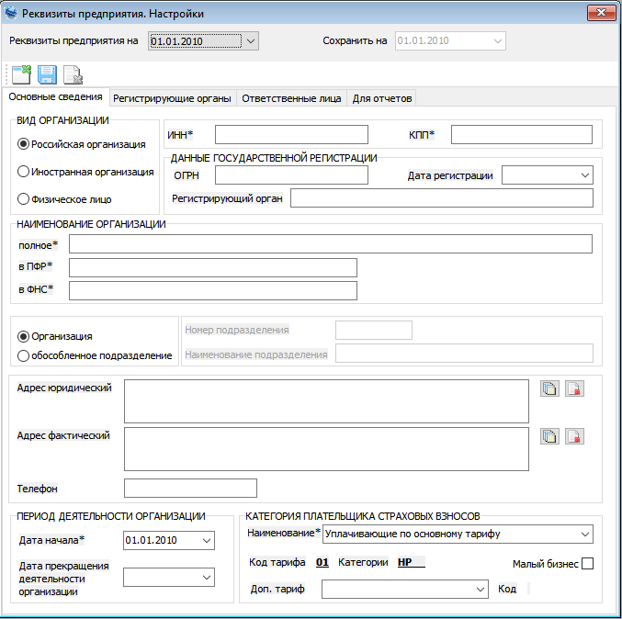

Последовательно заполните данные. Не забудьте их сохранить.
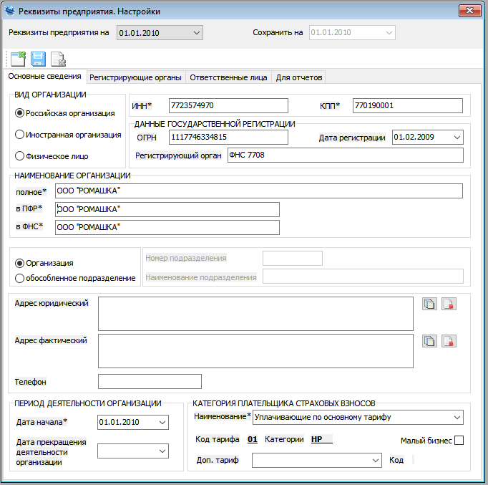

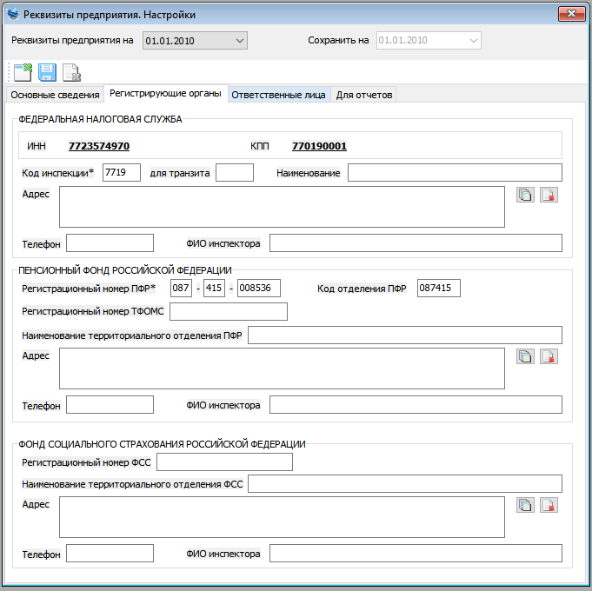

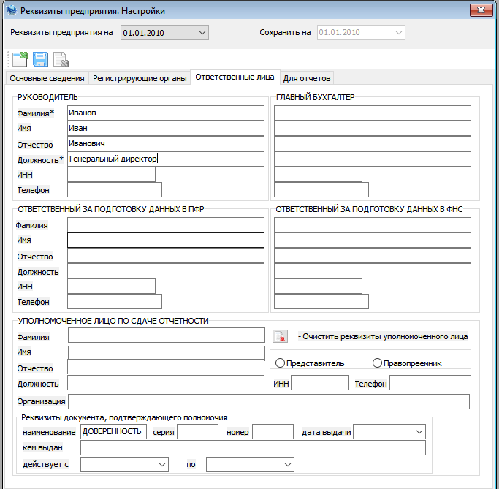

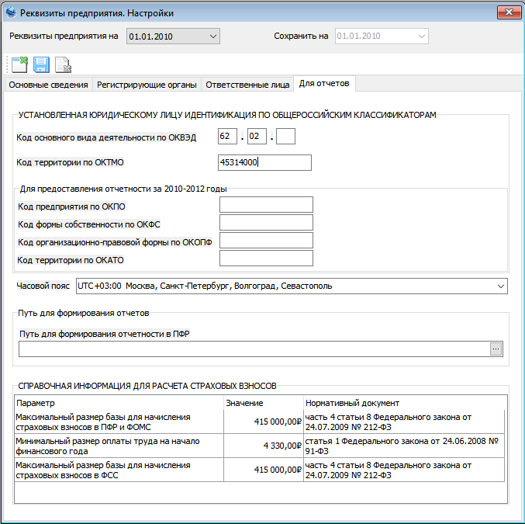

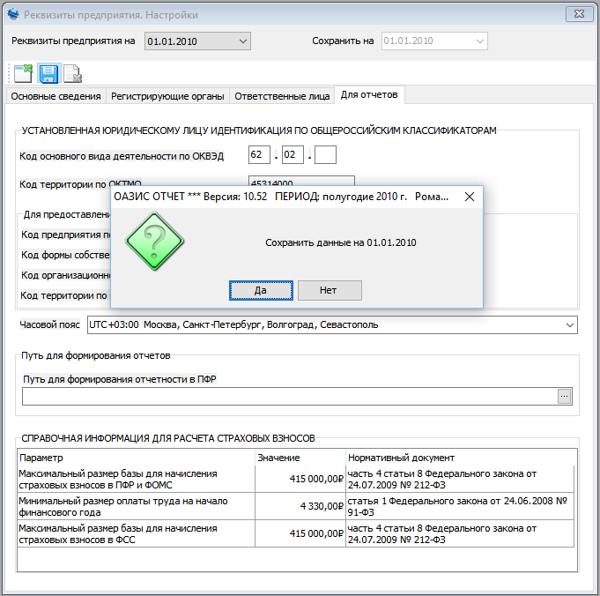

Программа готова к работе.

Для наглядности необходимо добавить сотрудника. На первом экрана сначала установим отчётный период. Нажмите кнопку «ПЕРИОД».

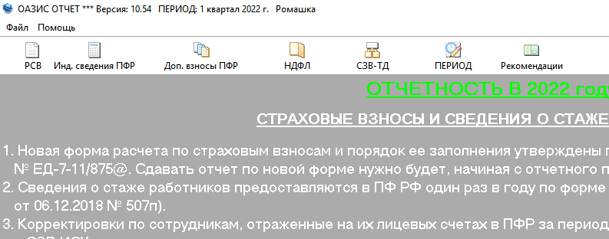

Установите нужный период и сохраните его.
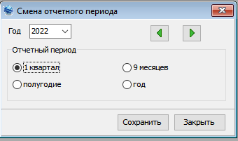

Нажмите любую из первых пяти кнопок. Например «РСВ». Откроется следующий экран. Нажмите кнопку «Сотрудники»:
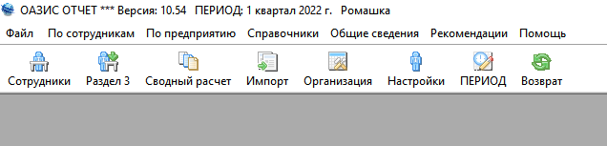

Открылась форма работы с сотрудниками. Сначала добавьте хотя бы одно подразделение. Для этого нажмите плюс (+) внизу списка подразделений:
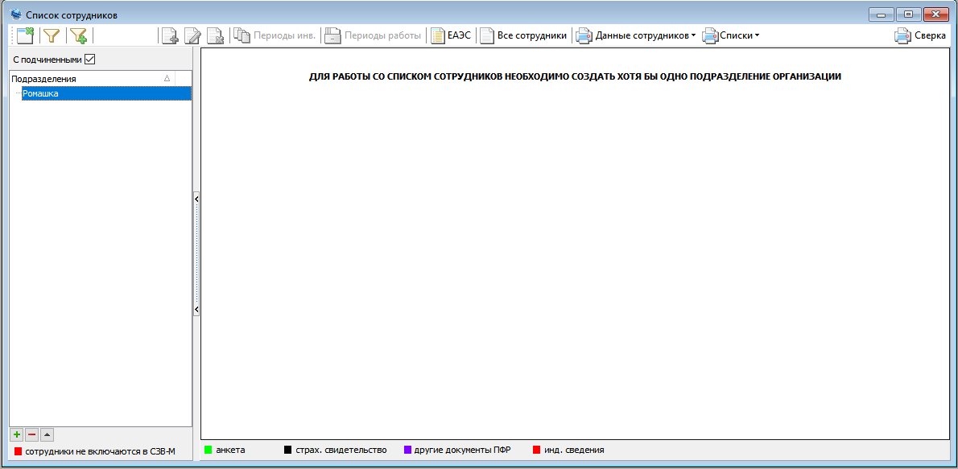

Форма добавления подразделений. Заполните и сохраните.
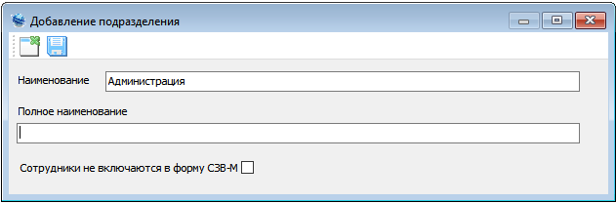

Появилось новое подразделение. Нажмите кнопку добавления сотрудника
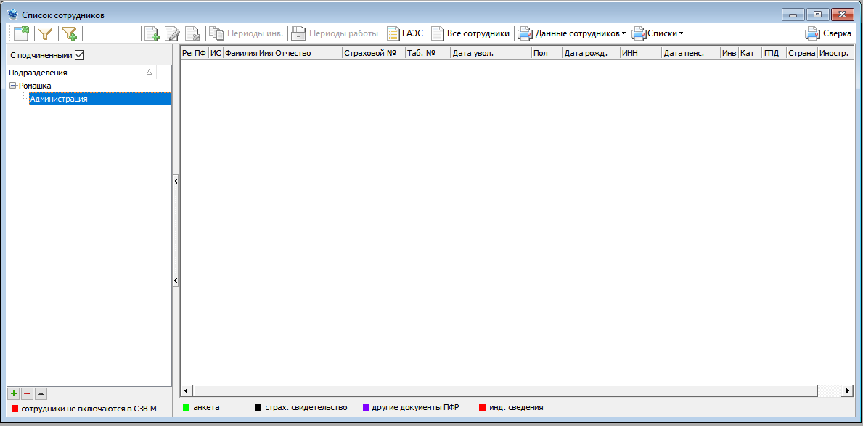

Форма добавления сотрудника. Заполните и сохраните.
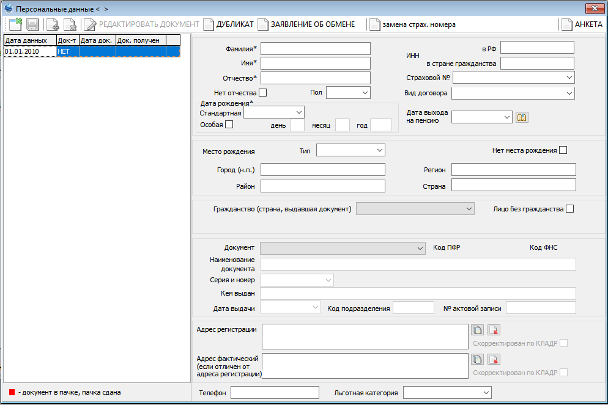

Данные сотрудника
ФИО | Иванов Иван Иванович
Должность | Генеральный директор
ИНН в РФ | 502900733914
СНИЛС (страховой №) | 093-057-243 62
 | Паспорт гражданина РФ
Серия и номер | 11 54 312211
Дата выдачи | 01.07.2015
Код подразделения | 700-055

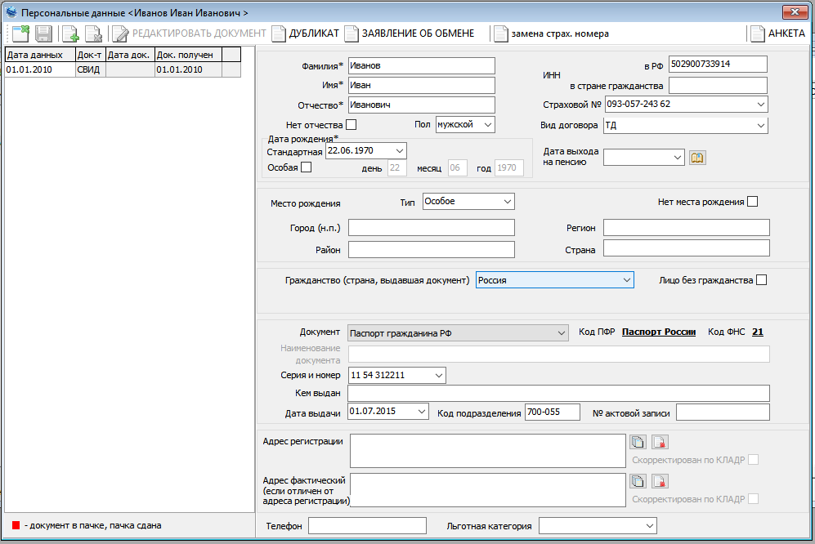

Появился новый сотрудник.
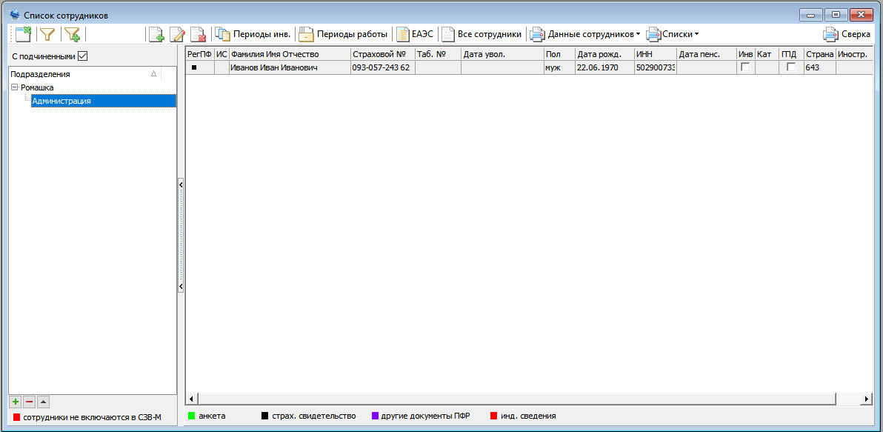

Установка программы завершена, приступайте к работе.

